**SENA**

**PROGRAMA DE FORMACIÓN**

**ANÁLISIS EXPLORATORIO DE DATOS EN PYTHON**

**INSTRUCTOR**

**LUZ NEIRA VARON PEÑA**

**INFORME DE RESULTADOS OBTENIDOS DEL ANÁLISIS DE DATOS EXPLORATORIO REALIZADO AL CASO DE ESTUDIO. AA4-EV01.**

**APRENDIZ**

**ENMANUEL A. DUARTE CÁCERES**

**COLOMBIA**

**2025**

**Introducción**

En el presente informe se presenta la evidencia de implementación de las herramientas y librerías necesarias para el análisis de datos en Python para el caso de estudio correspondiente a la semana 4.

A lo largo del documento se detallan los pasos para la correcta manipulación, lectura, ordenamiento y limpieza de datos, correspondiente al manejo de la infraestructura para el correcto análisis de datos, así mismo se realizan diferentes cálculos estadísticos y se visualizan para la correcta interpretación.

Finalmente, el documento muestra las conclusiones de la actividad.

**Caso de estudio**

El dataset utilizado para el desarrollo de la actividad se encuentra en el archivo CSV titulado “Data_Caso_Propuesto” el cual por temas de lectura se renombro “inmuebles”. A continuación, se muestra una tabla correspondiente al tipo de variable y las columnas que lo conforman.

*Tabla 1. Variables del Dataset.*

|  |  |
| --- | --- |
| Variables Categóricas | Variables Numéricas |
| Ciudad (object) | Codigo (int64) |
| Departamento (object) | Area Terreno (float64) |
| Barrio (object) | Area Construida (float64) |
| Direccion (object) | Precio (float64) |
| Detalle disponibilidad (object) |  |
| Estrato (object) |  |
| Tipo Inmueble (object) |  |
| Datos adicionales (object) |  |

**Preguntas objetivo:**

1. ¿Cuál es la relación entre el estrato y el precio de los inmuebles disponibles para la venta, según el tipo de inmueble?
2. ¿Qué departamentos concentran la mayor cantidad y el mayor valor total de inmuebles disponibles para la venta?
3. ¿Qué diferencias existen en los precios promedio de los inmuebles según el estrato socioeconómico declarado?

Para la correcta manipulación debemos hacer uso de diferentes librerías, las cuales nos ayudaran a reducir el tiempo de ejecución y nos brindan las herramientas necesarias para el correcto procesamiento y análisis de datos.

*Tabla 2. Librerías utilizadas.*

|  |  |
| --- | --- |
| Librería | Descripción |
| Pandas | Usada para la manipulación y visualización de grandes volúmenes de datos  Comando:  Import pandas as pd |
| Matplotlib | Permite generar muy fácilmente diversos tipos de gráficos.  Comando:  Import matplotlib.pyplot as plt |
| Seaborn | Permite la gestión de gráficos más atractivos de Matplotlib, gráficos informativos y estadísticos.  Comando:  Import seaborn as sns |

**Creación del Dataframe**

Para iniciar debemos crear un dataframe que lea los datos en nuestro CSV

import pandas as pd

df = pd.read_csv(‘inmuebles.csv’)

y visualizamos la información en el dataframe

df.info()

<class 'pandas.core.frame.DataFrame'>

RangeIndex: 463 entries, 0 to 462

Data columns (total 12 columns):

# Column Non-Null Count Dtype

--- ------ -------------- -----

0 Codigo 463 non-null int64

1 Ciudad 463 non-null object

2 Departamento 463 non-null object

3 Barrio 40 non-null object

4 Direccion 463 non-null object

5 Area Terreno 463 non-null float64

6 Area Construida 463 non-null float64

7 Detalle Disponibilidad 463 non-null object

8 Estrato 463 non-null object

9 Precio 463 non-null float64

10 Tipo de Inmueble 463 non-null object

11 Datos Adicionales 118 non-null object

Se puede visualizar en la información de los datos que el resultado para las columnas Barrio y Datos Adicionales son de 40 y 118, respectivamente, mientras que para las demás columnas el valor es 463.

Barrio: Solo tiene 40 valores de 463 lo que quiere decir que más del 90% está vacío. Es difícil imputar o completar correctamente sin información externa (como geolocalización).

Datos Adicionales: Solo 118 valores completos (≈ 25%) y probablemente con información no estructurada (texto libre).

Por lo que bajo el criterio, eliminamos ambas columnas

df = df.drop(['Barrio', 'Datos Adicionales'],axis=1)

y con el siguiente comando eliminamos los duplicados

df = df.drop_duplicates()

df.info()

<class 'pandas.core.frame.DataFrame'>

RangeIndex: 463 entries, 0 to 462

Data columns (total 10 columns):

# Column Non-Null Count Dtype

--- ------ -------------- -----

0 Codigo 463 non-null int64

1 Ciudad 463 non-null object

2 Departamento 463 non-null object

3 Direccion 463 non-null object

4 Area Terreno 463 non-null float64

5 Area Construida 463 non-null float64

6 Detalle Disponibilidad 463 non-null object

7 Estrato 463 non-null object

8 Precio 463 non-null float64

9 Tipo de Inmueble 463 non-null object

Ahora visualizamos la información en la siguiente tabla:

*Tabla 3. Tabulación de los datos.*

|  |  |
| --- | --- |
| Total, registros | 463 |
| Registros sin valores nulos | 463 |
| Columnas eliminadas | 2 |
| Total, nulos | 0 |
| Total, duplicados | 0 |
| Registro sin nulos y duplicados | 463 |

**Análisis estadístico**

A continuación, se utiliza la función describe(), el cuál permite calcular las medidas de tendencia central y dispersión, aplicando algunos métodos estadísticos como la media, mediana, desviación estándar y cuartiles.

df.describe()

*Tabla 4. Medidas de tendencia central y dispersión.*

|  |  |  |  |  |
| --- | --- | --- | --- | --- |
|  | Codigo | Area Terreno | Area Construida | Precio |
| **count** | 463.000000 | 4.630000e+02 | 463.000000 | 4.630000e+02 |
| **mean** | 18003.151188 | 1.515204e+04 | 87.517279 | 6.672032e+08 |
| **std** | 1992.191499 | 1.827101e+05 | 1137.469077 | 3.272992e+09 |
| **min** | 2575.000000 | 0.000000e+00 | 0.000000 | 4.650000e+06 |
| **25%** | 18184.500000 | 0.000000e+00 | 0.000000 | 1.230500e+07 |
| **50%** | 18332.000000 | 0.000000e+00 | 0.000000 | 1.587000e+07 |
| **75%** | 18539.500000 | 0.000000e+00 | 0.000000 | 1.379955e+08 |
| **max** | 19344.000000 | 3.217197e+06 | 22724.000000 | 4.523379e+10 |

De acuerdo con la información mostrada, el área de terreno y área construida no se debe tener en cuenta como valores importantes, ya que presentan valores de cero en su mayoría. Esto puede deberse a que no se tenían los valores en el registro y los ingresaron como 0, sin embargo, podemos analizar de acuerdo al precio y agruparlos por percentiles.

**Ordenamiento y agrupación de datos**

Definimos los rangos

rangos = [0, 1e7, 5e7, 1e8, 5e8, 1e9, float('inf')]

Y asignamos un nombre o etiqueta a cada uno

nombrerangos = ['<10M', '10M-50M', '50M-100M', '100M-500M', '500M-1000M','>1000M']

Ahora con este nuevo agrupamiento podemos crear una nueva variable

df['Rango_Precio'] = pd.cut(df['Precio'], rangos, labels = nombrerangos)

con el siguiente comando se puede visualizar los primeros registros del dataframe, df.head()

*Tabla 5. Visualización primeros registros.*

|  |  |  |  |  |  |  |  |  |  |  |
| --- | --- | --- | --- | --- | --- | --- | --- | --- | --- | --- |
| **Codigo** | **Ciudad** | **Departamento** | **Direccion** | **Area Terreno** | **Area Construida** | **Detalle Disponibilidad** | **Estrato** | **Precio** | **Tipo de Inmueble** | **Rango_Precio** |
| 17180 | BOGOTA | CUNDINAMARCA | AV CR 7 NO. 166 - 51 LT B | 0.00 | 0.0 | COMERCIALIZABLE CON RESTRICCION | TRES | 2.958081e+10 | LOTE COMERCIAL | >1000M |
| 19292 | BOGOTA | CUNDINAMARCA | CL 72 No. 12 - 77 | 0.00 | 0.0 | COMERCIALIZABLE | COMERCIAL | 1.646059e+10 | EDIFICIO | >1000M |
| 19292 | BOGOTA | CUNDINAMARCA | CL 72 No. 12 - 77 | 0.00 | 0.0 | COMERCIALIZABLE VENTA ANTICIPADA | COMERCIAL | 1.646059e+10 | EDIFICIO | >1000M |
| 2575 | SOGAMOSO | BOYACÁ | CRA. 10 #11- 78/80 Ó CL 12 # 9 - 77/85 Ó CALLE... | 1655.08 | 7269.0 | COMERCIALIZABLE CON RESTRICCION | CUATRO | 1.376828e+10 | CLINICA | >1000M |
| 11409 | BUGA | VALLE DEL CAUCA | LT A1-A24 B1-B79 C1-C51 D1-D9 STA ROSA LT1-46 ... | 3217197.00 | 22724.0 | COMERCIALIZABLE FIDUCIA | RURAL | 4.523379e+10 | LOTE MIXTO | >1000M |

Queremos saber cuántos registros tiene cada rango, y utilizamos el siguiente comando

print(df['Rango_Precio'].value_counts().sort_index())

Rango_Precio

<10M 69

10M-50M 259

50M-100M 13

100M-500M 45

500M-1000M 28

>1000M 49

**Gráficos**

Para una mejor comprensión de los datos se utilizan los gráficos, en Python podemos utilizar histogramas de frecuencia, gráficos de barras, gráfico de torta, gráficos de cajas y bigote.

Histograma de frecuencia

df.hist(bins=20, figsize=(20,10))

Las anteriores gráficas no nos son de mucha utilidad ya que la desviación estándar es demasiado grande, por lo que nos centraremos en el rango de precios,

plt. Figure(figsize=(10,7))

sns.countplot(x= df.Rango_Precio)

plt.xticks(rotation=45)

plt.show()

Para mejorar estéticamente los gráficos se utiliza el siguiente comando, con el cuál podremos visualizar una línea suavizada mostrando la distribución de los datos.

import seaborn as sns

import matplotlib.pyplot as plt

sns.histplot(df.Rango_Precio, color ="b", bins = 30, kde = True)

plt.xticks(rotation=45)

plt.show()

Con el siguiente comando podemos ver la información de manera descendente

df['Rango_Precio'].value_counts().plot(kind='bar', title='Distribución por Rango de Precio')

plt.xticks(rotation=45)

plt.show()

A partir de los histogramas de frecuencia y grafico de barras podemos decir que hay una mayor agrupación de registros en el Rango de 10 a 50 M, y el rango de 50 a 100 M tiene la menor cantidad de registros.

Gráfico de Torta

total_precio = df['Precio'].groupby(df['Rango_Precio'], observed = True).count()

etiquetas = total_precio.index

colors = sns.color_palette('pastel')[0:6]

plt.pie(total_precio, labels = etiquetas, colors = colors,

autopct='%.0f%%')

plt.show()

|  |  |
| --- | --- |
|  | De manera porcentual se puede establecer que alrededor del 70% de los registros están en el rango comprendido hasta los 50 M, y sorprende ver que el 11% supera el limite del rango de 1000 M |

**1. ¿Cuál es la relación entre el estrato y el precio de los inmuebles disponibles para la venta, según el tipo de inmueble?**

inmueble_valor = sns.boxplot(x=df["Tipo de Inmueble"], y=df["Rango_Precio"])

plt.xticks(rotation=90, ha='center')

plt.title("Relación entre Tipo de Inmueble y Rango de Precio", fontsize=14)

plt.show()

Como era de esperarse los precios mas elevados corresponden a lotes comerciales, bodegas, hoteles, lotes industriales, edificios de oficina y clínicas, esto se debe a la naturaleza del sector retail, ya que están directamente relacionados a los servicios y productos que mueven la economía.

estrato_valor = sns.boxplot(x=df["Estrato"], y=df["Rango_Precio"])

plt.xticks(rotation=90, ha='center')

plt.title("Relación entre Estrato y Rango de Precio", fontsize=14)

plt.show()

A partir del gráfico podemos concluir que las medianas con un mayor precio corresponden a los estratos rural, industrial y cinco, aunque hay algunos valores atípicos en el estrato comercial y seis lo que indica que hay propiedades fuera de los rangos normales.

**2.¿Qué departamentos concentran la mayor cantidad y el mayor valor total de inmuebles disponibles para la venta?**

plt. Figure(figsize=(10,7))

sns.countplot(x= df.Departamento)

plt.title('Distribución de la cantidad de Inmuebles por Departamento', fontsize=14)

plt.xticks(rotation=90, ha='center')

plt.show()

A partir del histograma de frecuencia notamos que el departamento con mayor numero de inmuebles es el departamento del Meta, con más de 250 inmuebles, es por mucho el que mayor concentración tiene, y por otra parte el Choco, Cauca, Putumayo y Santander, concentran la menor cantidad de inmuebles.

Valor_total_por_departamento = df.groupby(‘Departamento’)[‘Precio’].sum()

plt.figure(figsize=(10, 8))

plt.pie(valor_total_por_departamento.values, labels = valor_total_por_departamento.index, autopct =’%.0f%%’,textprops={‘fontsize’: 10})

plt.title(‘Distribución del Valor Total por Departamento’, fontsize=14)

plt.show()

Anteriormente vimos como el Meta concentraba la mayor cantidad de inmuebles, sin embargo, respecto al valor total por precios, no representa sino el 3% del volumen total. Cundinamarca y Valle del cauca lideran los precios con el 43% y 23% respectivamente del volumen total.

departamento_valor = sns.boxplot(x=df["Departamento"], y=df["Rango_Precio"])

plt.xticks(rotation=90, ha='center')

plt.title("Relación entre Departamento y Rango de Precio", fontsize=14)

plt.show()

El grafico muestra al departamento de Santander y Bolívar con valores de mediana ligeramente superiores a los demás, sin embargo, como vimos en el grafico anterior estos no concentran más del 6 % del volumen total.

**3.¿Qué diferencias existen en los precios promedio de los inmuebles según el estrato socioeconómico declarado?**

precio_promedio_por_estrato = df.groupby('Estrato')['Precio'].mean().sort_values(ascending=False)

plt.figure(figsize=(10, 6))

precio_promedio_por_estrato.plot(

kind='bar',

title='Precio Promedio de Inmuebles por Estrato',

xlabel='Estrato',

ylabel='Precio Promedio (Millones)'

)

plt.xticks(rotation=45, ha='right')

plt.grid(axis='y', linestyle='--', alpha=0.7)

plt.show()

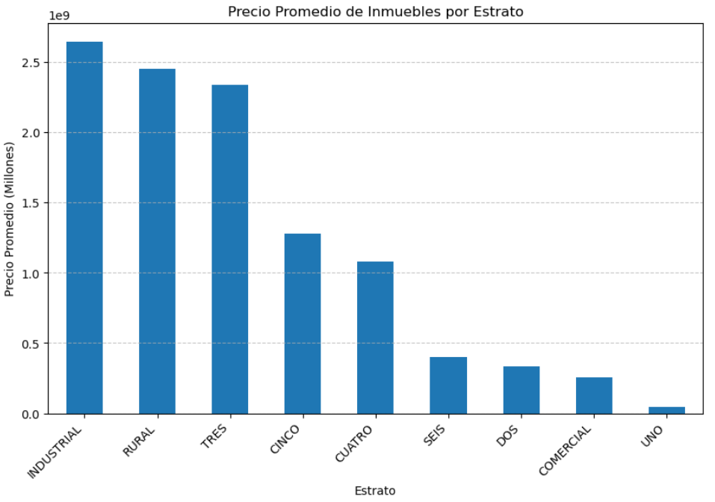

Con las siguientes líneas de codigo podemos calcular estadísticas descriptivas por estrato

resumen_estratos = df.groupby('Estrato')['Precio'].agg(['mean', 'median', 'count', 'std'])

resumen_estratos.columns = ['Precio_Promedio', 'Mediana', 'Cantidad_Inmuebles', 'Desviación_Estándar']

print(resumen_estratos.sort_values('Precio_Promedio', ascending=False))

Lo cual nos arroja la siguiente tabla, nótese que los datos de precios y media están en MCOP.

*Tabla 6. Estadística descriptiva por estrato*

|  |  |  |  |  |
| --- | --- | --- | --- | --- |
| Estrato | Precio_Promedio | Mediana | Cantidad_Inmuebles | Desviación_Estandar |
| Industrial | 2646.41 | 1196.7 | 16 | 6088.79 |
| Rural | 2450.88 | 600.8 | 40 | 7213.61 |
| Tres | 2335.57 | 453.1 | 19 | 6704.81 |
| Cinco | 1278.92 | 402.2 | 10 | 1729.94 |
| Cuatro | 1082.89 | 130.1 | 19 | 3125.76 |
| Seis | 401.45 | 213.2 | 15 | 522.81 |
| Dos | 336.40 | 99.7 | 16 | 497.37 |
| Comercial | 255.57 | 12.3 | 307 | 1835.72 |
| Uno | 44.38 | 11.2 | 21 | 76.13 |

**Correlación de variables**

correlacion = df.corr(numeric_only=True)

sns.heatmap(correlacion,xticklabels=correlacion.columns,yticklabels=correlacion.columns,annot=True)

Como se observa en el mapa de calor, el área del terreno tiene una correlación del 76% con el área construida, y el precio esta relacionado con ambas en un 55% y 68% respectivamente.

**Conclusiones**

Partiendo de las preguntas planteadas y los resultados obtenidos en el análisis, se pueden generar las siguientes conclusiones:

* **Los inmuebles comerciales e industriales registran los precios más elevados** debido a su vinculación directa con actividades económicas clave (retail, servicios y producción), lo que justifica su mayor valoración en el mercado.
* **Los estratos con medianas de precio más altas son Rural, Industrial y Cinco**, aunque se detectaron valores atípicos en los estratos Comercial y Seis, lo que sugiere la existencia de propiedades con precios excepcionales fuera de los rangos habituales.
* **El departamento del Meta concentra la mayor cantidad de inmuebles disponibles (más de 250)**, pero solo representa el 3% del valor total del mercado, lo que indica una oferta abundante pero de menor valor promedio en comparación con otras regiones.
* **Cundinamarca y Valle del Cauca dominan en valor económico**, sumando el 66% del volumen total (43% y 23%, respectivamente), lo que refleja su importancia como núcleos de alto valor inmobiliario, a pesar de no tener la mayor cantidad de propiedades.
* **Existe una correlación significativa entre el área del terreno, el área construida y el precio**:
* El área construida está fuertemente relacionada con el área del terreno (76%).
* El precio muestra una dependencia moderada-alta con ambas variables (55% y 68%), lo que resalta la relevancia de estos factores en la valoración de los inmuebles.
* **Nota adicional**: Aunque Santander y Bolívar presentan medianas de precio ligeramente superiores, su participación en el volumen total es mínima (≤6%), lo que sugiere mercados más pequeños pero con propiedades de alto valor puntual.